CORPORACIÓN AUTÓNOMA REGIONAL DEL TOLIMA
“CORTOLIMA“
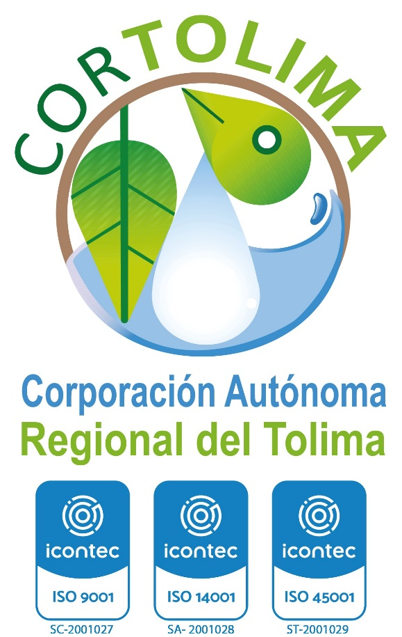

PLAN INSTITUCIONAL DE GESTIÓN AMBIENTAL

IBAGUÉ, JUNIO 2024

TABLA DE CONTENIDO

1. INTRODUCCION 3
2. POLÍTICA AMBIENTAL 5
3. OBJETIVOS DEL PIGA 6
4. DIAGNOSTICO AMBIENTAL - COMPRENSION DE LA ORGANIZACIÒN Y DE SU CONTEXTO 7
5 ANALISIS DE ASPECTOS E IMPACTOS AMBIENTALES 10
6 PROGRAMAS Y PROYECTOS DEL PIGA 11
7 REQUISITOS LEGALES - MARCO JURÍDICO 17
8 RESPONSABILIDAD EN LA EJECUCION Y CUMPLIMIENTO 17
9 RIESGOS Y OPORTUNIDADES 19
10 COMPRAS 19
11 ESTADÍSTICA 20
12 SEGUIMIENTO Y CONTROL 20
13 COMUNICACIÓN DEL PIGA 20
14 CONTROL DE CAMBIOS 21

INTRODUCCION
En el año 1987, la publicación del informe Brundtland alertó sobre las consecuencias medioambientales negativas que entraña el desarrollo económico y la globalización y propone buscar posibles soluciones a la problemática derivada de la industrialización y el crecimiento de la población, considerando que los principales retos que enfrenta el ser humano lo constituyen: La escases de agua, el cambio climático, el hambre y las desigualdades, los cuales solo se pueden resolver con el concurso de la humanidad, desde una perspectiva global promoviendo el desarrollo sostenible como una apuesta por el progreso social, en equilibrio con el medioambiente y el crecimiento económico, motivo por el cual, la ONU aprobó una nueva hoja de ruta para alcanzarlo: la agenda 2030, que contiene los “Objetivos de Desarrollo Sostenible”, establecidos como una serie de metas comunes para proteger el planeta y garantizar el bienestar de todas las personas. Estas metas comunes necesitan de involucrar de manera activa a las personas, las empresas, las administraciones y los países de todo el mundo. (ONU, 1987)

Por su parte, en Colombia, la Carta Magna consagra el derecho a disfrutar de un ambiente sano, lo que es considerado como un derecho humano individual y colectivo desde la propia concepción constitucional en su artículo 79, en el que declara que “Todas las personas tienen derecho a gozar de un ambiente sano y es deber del Estado proteger la diversidad del ambiente; conservar las áreas de especial importancia ecológica y fomentar la educación, para el logro de estos fines”. Este mandato se ve reflejado en la formulación de los últimos Planes Nacionales de Desarrollo, que adicionalmente proponen estrategias para la consecución de los Objetivos de Desarrollo Sostenible.

En coherencia con lo anterior, La Corporación Autónoma Regional del Tolima –CORTOLIMA-, especialmente en virtud a su rol social como autoridad ambiental y procura de la preservación de los derechos constitucionales y legales que han sido el fundamento Institucional y de la actual administración en cuya protección forma parte activa CORTOLIMA, mediante el establecimiento de políticas y la promoción de comportamientos individuales en materia ambiental, comprendiendo que el desarrollo económico tiene límites demarcados por la tolerancia, la solidaridad y la compatibilidad ambiental, ha considerado la importancia de formular un Plan Institucional de Gestión Ambiental.

Por otra parte, el carácter de CORTOLIMA, siendo un ente corporativo orientado a la atención de los principales problemas ambientales de la comunidad Tolimense, se basa en la participación ciudadana en todos los niveles de decisión, lo cual posibilita la integración de proyectos y planes de gestión ambiental. El espíritu de construcción colectiva que plantea el Plan de Gestión Ambiental Regional –PGAR- y el Plan de Acción Cuatrienal de CORTOLIMA, invita a pensar en la importancia de unir esfuerzos humanos e institucionales para lograr una comunidad moderna, ambiental y socialmente sostenible.

En el marco del Plan Institucional de Gestión Ambiental –PIGA- de CORTOLIMA, se plantean estrategias transversales, mediante el desarrollo de programas, y actividades ambientales en las sedes dentro de su jurisdicción.
Como estrategia fundamental, se propone una coordinación interinstitucional, en la cual la Subdirección Administrativa y Financiera, en conjunto con la Oficina Asesora de Planeación Institucional y Direccionamiento Estratégico de CORTOLIMA, brindaran apoyo logístico a las diferentes dependencias corporativas en la formulación, concertación, seguimiento y evaluación de Plan Institucional de Gestión Ambiental.

Así mismo, CORTOLIMA, como ente integrado al Sistema Nacional Ambiental SINA, al establecer el PIGA, en el marco de la responsabilidad ambiental de su gestión, lo desarrollará y ejecutará, dentro del marco del Sistema de gestión HSEQ en coherencia con los distintos programas y estrategias del Plan de Acción Cuatrienal.

El PIGA se presenta como un instrumento de planificación estructurante de la política ambiental, con el que se impulsarán actividades dirigidas a convertir la Oficina Principal y las Oficinas Territoriales, en instancias permanentes de promoción de la gestión ambiental como ejemplares en prácticas ambientales.

El desarrollo de este proceso, contribuirá a fortalecer a CORTOLIMA, a través del apoyo al diseño y ejecución del PIGA, en el acompañamiento a la formulación de los programas y en la coordinación primaria en capacitación y asistencia técnica para su ejecución. El PIGA, se plantea como una herramienta que permite incorporar criterios ambientales a la gestión general de la entidad, dándole un valor estratégico.

En el desarrollo de las actividades y tareas diarias desarrolladas por los funcionarios de la Corporación Autónoma Regional del Tolima “CORTOLIMA”, se generan cierta clase de residuos sólidos, residuos líquidos, emisiones atmosféricas y algunos residuos electrónicos asimismo se hace uso de algunos recursos como agua y energía, que de alguna manera generan algún impacto negativo en el entorno y medio ambiente local

El presente documento establece el Plan Institucional Gestión Ambiental que va a desarrollar la Corporación Autónoma Regional del Tolima “CORTOLIMA” a partir del segundo trimestre de 2024 hasta 2025.

El PIGA de CORTOLIMA, contempla inicialmente la realización de un diagnóstico de la situación ambiental tanto interno como externo relacionado con la generación de residuos, emisiones atmosféricas y el uso de agua y energía y consumo de papel. Con base a dicho diagnostico se plantean fortaleza y debilidades, así como oportunidades y amenazas, para el desarrollo del PIGA teniendo en cuenta los residuos sólidos, el agua, aire, energía y residuos sólidos.

POLÍTICA AMBIENTAL

La formulación del PIGA está enmarcada dentro de las misión, política y visión del CORTOLIMA, principalmente en proteger y conservar el medio ambiente, dentro del ámbito de autoridad ambiental y responsabilidad social como entidad pública.

La Política Ambiental de CORTOLIMA está inmersa dentro de la Política de Gestión Integral HSEQ, así:

La Corporación Autónoma Regional del Tolima “CORTOLIMA”, máxima autoridad ambiental del Departamento, en ejercicio de sus competencias y cumpliendo con la normatividad vigente y la política Nacional Ambiental, ejecuta programas, planes y proyectos, con el fin de consolidar al Tolima como una región habitable en condiciones de biodiversidad, puntualizando en cómo producir y consumir en forma ambientalmente responsable; para ello trabaja en forma conjunta con los entes territoriales, la comunidad en general, una infraestructura adecuada y un equipo humano competente. La alta dirección se compromete a:
- Ejecutar procesos de mejoramiento continuo en el sistema de gestión integrado bajo los parámetros de eficiencia, eficacia y efectividad, encaminados a garantizar la satisfacción de las partes interesadas.
- Prevenir y mitigar los impactos ambientales negativos que se produzcan en el desarrollo de las actividades asociadas a la misión institucional.
- Garantizar condiciones de trabajos seguros y saludables, identificando, valorando y tratando los peligros y riesgos asociados a los funcionarios y servidores de la entidad.
- Promover la participación de los funcionarios y colaboradores en el mantenimiento y consolidación del sistema de gestión integrado
- Garantizar el cumplimiento de los requisitos legales y los suscritos por la Entidad.

OBJETIVOS DE GESTIÓN HSEQ

- Tramitar de manera oportuna y cumpliendo con los tiempos establecidos, las solicitudes de las partes interesadas.
- Mejorar continuamente los procesos permitiendo un desempeño eficaz del Sistema de Gestión de Integrado.
- Cumplir las metas fijadas en el plan de acción institucional.
- Garantizar el cumplimiento de los requisitos legales y reglamentarios de la entidad.
- Minimizar la afectación al medio ambiente, como consecuencia directa o indirecta, del desarrollo de nuestros procesos.
Propender por la seguridad y salud de los trabajadores a través de programas que garanticen el cumplimiento legal, protección, promoción de la salud , la gestión de peligros y riesgos para la mejora del sistema de gestión de seguridad y salud en el trabajo – SG-SST.

OBJETIVOS DEL PIGA

3.1 General

El PIGA tiene como objetivo instrumentalizar la implementación de la norma ISO 14001 Versión 2015 es prevenir y mitigar los impactos ambientales negativos que se produzcan en el desarrollo de las actividades asociadas a la misión institucional.

En tal sentido, el PIGA es una herramienta de gestión ambiental orientada a minimizar el impacto que genera el desarrollo del objeto misional de Cortolima, convirtiéndose en un recurso para el desarrollo integral de la persona, haciendo énfasis en la conciencia ambiental de sus funcionarios, contratistas, pasantes, usuarios y en general de las partes interesadas, invitando a acoger pautas de comportamiento tendientes a disminuir el impacto ambiental producido por la Corporación.

Para cumplir estos objetivos se establecen los siguientes objetivos específicos:

3.2 Objetivos del PIGA

El PIGA es el instrumento que permite alcanzar los objetivos del sistema de gestión HSEQ en el componente ambiental y sus objetivos están alineados. En tal sentido el Plan tiene como objetivos:

- Disminuir el uso de papel bond en impresiones y fotocopias en el área de influencia de las actividades desarrolladas en las sedes administrativas y operativas de CORTOLIMA.

- Gestionar el aprovechamiento de los residuos sólidos en las sedes de CORTOLIMA.

- Racionalizar el consumo del agua en el área de influencia de las actividades desarrolladas en las sedes de CORTOLIMA.

- Racionalizar el consumo de energía en el área de influencia de las actividades desarrolladas en las sedes de CORTOLIMA.

- Mejorar la calidad atmosférica en las diferentes áreas de trabajo de las sedes de CORTOLIMA.

- Gestionar las Compras públicas sostenibles.

- Definir los programas, actividades, metas e indicadores ambiéntales

- Definir las formas de comunicación interna, encaminadas a la cultura del ahorro y uso eficiente de los recursos naturales y físicos corporativos.

DIAGNOSTICO AMBIENTAL - COMPRENSION DE LA ORGANIZACIÒN Y DE SU CONTEXTO

El diagnóstico ambiental de Cortolima, se encuentra inmerso en el documento denominado “CONTEXTO ESTRATEGICO DE CORTOLIMA”, del cual se detallan algunos apartes a continuación.

ORGANIZACIÓN INSTITUCIONAL

La Corporación Autónoma Regional del Tolima “CORTOLIMA”; definió una estructura organizacional, que integra y articula los cargos, las funciones, las relaciones, y los niveles de responsabilidad y autoridad. Para ello se realizaron las siguientes actividades

Se identificaron los procesos necesarios para el Sistema de Gestión Integrado de la Corporación Autónoma Regional del Tolima que le permiten cumplir la misión que se le ha asignado.

Se Determinaron las actividades, criterios y métodos necesarios para asegurarse de que tanto la cooperación como el control de estos procesos sean eficaces y eficientes.

Se aseguró la disponibilidad de recursos e información necesarios para apoyar la operación y el seguimiento de estos procesos.

Se realiza el seguimiento, la medición y el análisis de estos procesos.

Se Implementa las acciones necesarias para alcanzar los resultados planificados y la mejora continua de estos procesos.

La siguiente grafica muestra el mapa de procesos de Cortolima

  - MAPA DE PROCESOS

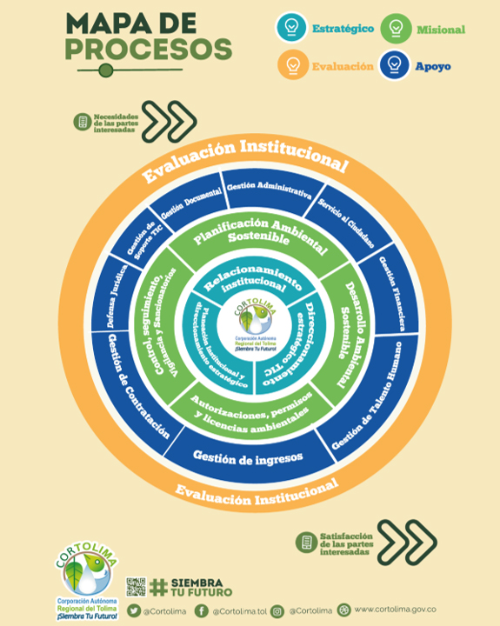
Fuente: Elaboración Propia

Los procesos son implementados por las áreas funcionales de Cortolima. Dichas áreas están estructuradas de manera coherente con el mapa de procesos y se evidencia en el Organigrama de la Corporación, el cuan se muestra en el grafico a continuación

4.3 ORGANIGRAMA CORTOLIMA
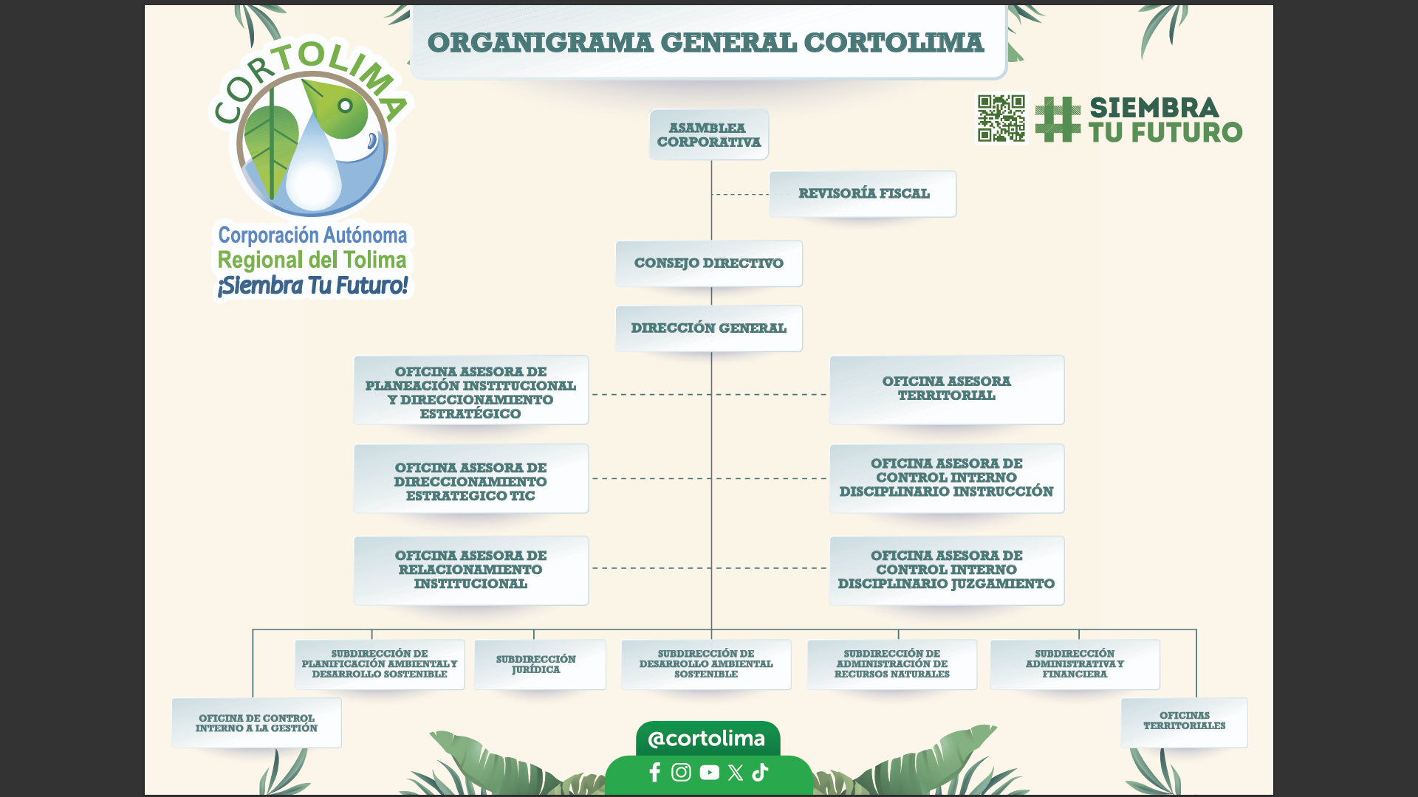
Fuente: Elaboración propia

Para la ejecución de sus funciones y actividades, CORTOLIMA cuenta con cinco (5) sedes en el Departamento del Tolima, las cuales se relacionan en la siguiente tabla.

Tabla Relación de sedes de CORTOLIMA
ITEM | Municipio
1.Sede Central | Ibagué
2.Sede Territorial Suroriente | Melgar
3.Sede Territorial Norte | Lérida
4.Sede Territorial Sur | Chaparral
5.Sede Territorial Oriente | Purificación
Fuente: Área Administrativa

Para su funcionamiento y operación, CORTOLIMA cuenta con 247 personas entre Directivos y funcionarios de planta. Adicionalmente cuenta con un grupo de contratistas y pasante, los cuales laboran en las diferentes sedes, quienes, en desarrollo de sus funciones, generan los impactos ambientales que se deben mitigar por la Corporación a través del PIGA. Con el fin de ejercer control las afectaciones ambientales es necesario contar con la información estadística de consumo y/o uso de los recursos.

4.4 SITUACIÓN GEOGRÁFICA

Localización - Física de la sede principal y de las direcciones territoriales:

Sede Principal

Dirección: Calle 44, Avenida Ferrocarril, Carrera 5ta Esquina, en una zona colindante con instalaciones deportivas, estación de servicios y puente del Sena.

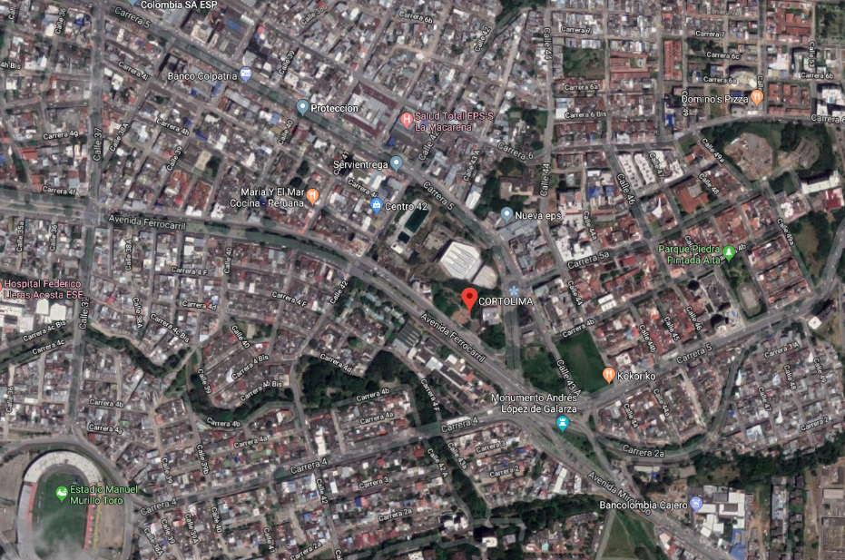

CONTEXTO DE LA CORPORACIÓN.

Para la formulación del presente plan se tuvo en cuenta el contexto estratégico ubicado en la intranet DE_PI_004 –CONTEXTO ESTRATEGICO-.

ANALISIS DE ASPECTOS E IMPACTOS AMBIENTALES

A partir del análisis recabado en la “MATRIZ DE IDENTIFICACIÓN DE ASPECTOS Y VALORACIÓN DE IMPACTOS AMBIENTALES” –Formato F_PI_001, se reconocen los aspectos e impactos ambientales que genera la Corporación en el cumplimiento de su objeto social, destacando que Cortolima no es una empresa contaminadora.

En coherencia con lo antes dicho, para el cumplimiento del objetivo general y la política del SGI, relacionado con el Sistema de Gestión Ambiental –SGA- se evidencia que Cortolima hace emisiones de CO2 a la atmosfera por el uso de fuentes móviles y fijas de ciclo OTTO, usando combustible A.C.P.M., de igual manera hace uso de recursos como Agua y Energía y genera residuos sólidos.

En tal sentido, con el fin de mitigar los impactos negativos en el medio ambiente generados en el desarrollo del objeto social de la Corporación, se ha previsto mitigarlos con los programas y proyectos que se muestran en la siguiente tabla.

PROGRAMA | PROYECTO
1.GESTION INTEGRAL DE RESIDUOS SOLIDOS- | 1.1. Cero papel
1.GESTION INTEGRAL DE RESIDUOS SOLIDOS- | 1.2. ¡Saber reciclar es cultura General!
2. AHORRO Y USO EFICIENTE DEL AGUA | 2.1. Cierra la llave
2. AHORRO Y USO EFICIENTE DEL AGUA | 2.2. Sistema agua potable Sin fugas
2. AHORRO Y USO EFICIENTE DEL AGUA | 2.3. Soluciones tecnológicas y de ingeniería para reducir el consumo de agua
3. AHORRO Y USO EFICIENTE DE ENERGÍA | 3.1. Aprovecha el día y ahorra energía
3. AHORRO Y USO EFICIENTE DE ENERGÍA | 3.2. Soluciones tecnológicas y de ingeniería para reducir el consumo de Energía
4. GESTION DEL AIRE | 4.1 Vamos en bici a la Corporación
5. PROGRAMA DE CAPACITACION | Todos sabemos del PIGA

PROGRAMAS Y PROYECTOS DEL PIGA

PROGRAMA GESTION INTEGRAL DE RESIDUOS SOLIDOS

El programa de Gestión Integral de residuos Sólidos tiene como objetivo disminuir la cantidad de residuos sólidos que se disponen en botadero o celda, por lo que pretende, a través de la separación en la fuente, entregar los residuos reciclables y/o reutilizables a diferentes agentes que harán buen uso de estos mediante el enfoque de ciclo de vida, de tal manera que elementos como RAAEs se entregan a un operador que desensambla, separa y reutiliza la mayoría de los componentes en la manufactura de nuevos equipos electrónicos, mitigando de esta manera el exceso de uso de materias primas. De la misma manera se acoge la política de compras públicas sostenibles de solo comprar y reemplazar artefactos y equipos eléctricos y/o electrónicos cuando estos no tienen reparación.

Para el logro del objetivo del programa se cuenta con dos (2) proyectos con sus respectivos indicadores así:

Proyecto Cero Papel: Esta Proyecto pretende disminuir el número de hojas que se usan en impresión y/o fotocopias a través de proyectos de sensibilización y orientación al uso de correos electrónico y herramientas tecnológicas, así como uso de buenas prácticas en impresión a dos caras, verificación y corrección de documentos en pantalla. La meta establecida para el año 2024 es de 33.45 hojas diarias por funcionario. Esta meta fue fijada mediante el levantamiento de la línea base, realizada con mediciones efectuadas durante el año 2023.

El indicador asociado a este proyecto busca medir la cantidad de hojas diarias que usa en promedio un funcionario y se calcula así: ((# Resmas de papel entregadas al proceso por almacén - # Resmas existente en el proceso) *500 /# personas vinculadas al proceso) /# días hábiles.

ESTRATEGIA PARA EL LOGRO DEL OBJETIVO

Se considera como meta consumo promedio percápita diario de máximo 33,45 hojas en la Corporación, para lo cual se establecen las siguientes estrategias:

Sensibilizar sobre el uso de herramientas de comunicación virtual.

Fomentar la revisión de documentos en pantalla

Establecer “centros de impresión” en cada piso o área con impresoras de alta capacidad conectadas en red.

Fomentar la impresión a dos caras

Determinar punto de control en la entrega de papel (una persona entrega por piso y/o impresora y/o proceso)

Fomentar la disminución del tamaño de la fuente en documentos extensos que permitan disminuir el número de páginas a imprimir.

Fomentar la disminución del tamaño de imágenes en documentos que las contengan.

Proyecto Saber Reciclar es Cultura General: El proyecto busca el aprovechamiento del papel, el plástico y otros residuos como material reciclable para evitar su disposición en relleno sanitario, aplicando la técnica de separación en la fuente, que es realizado inicialmente por los diferentes actores en los puntos ecológicos con un proceso de reclasificación realizado por el talento humano vinculado a la labor de servicios generales en la Corporación.

Este proyecto tiene vinculado el indicador que buscan en conjunto con el proyecto, el aprovechamiento del 5% de los residuos sólidos generados en la Corporación.

Respecto a la fórmula de cálculo del indicador asociado al reciclaje es: (Cantidad material que se recicla/cantidad total residuos sólidos) *100

Finalmente se contabiliza la cantidad de residuos sólidos que se composta, al que se asocia un indicador que se calcula con la siguiente formula: (Cantidad de residuos que se depositan para composta (caneca verde) /Cantidad total residuos sólidos) *100.

ESTRATEGIA PARA EL LOGRO DEL OBJETIVO

Para lograr el objetivo de evitar la disposición de al menos el 5% de los residuos en relleno sanitario, se plantean las siguientes estrategias:

Ubicar puntos ecológicos en cada piso de la sede central y en cada sede de Cortolima para clasificación en la fuente.

Instruir a visitantes sobre clasificación en la fuente mediante video en entrada del edificio y uso de carteleras

Sensibilizar y Motivar a personal vinculado a la labor de aseo de las sedes sobre clasificación y reciclaje de elementos. Donar los reciclables para que sean entregados a empresas recicladoras por parte del personal de aseo, previa reclasificación.

Compostar la mayor parte posible de residuos orgánicos generados en sedes propias.

6.2 PROGRAMA AHORRO Y USO EFICIENTE DEL AGUA

El programa de ahorro y uso eficiente del agua tiene previstas tres proyectos orientadas a usar eficientemente el agua mediante procesos de sensibilización y toma de conciencia sobre prácticas orientadas a evitar el desperdicio del vital líquido, así como la adquisición de elementos y/o dispositivos que contribuyan a evitar el desperdicio.

Los proyectos son:

Proyecto Cierra la Llave: Busca generar buenos hábitos de uso, invitando acerrar el grifo mientras se enjabona o mientras no se requiere de agua. Respecto al indicador de este proyecto pretende determinar la cantidad en litros consumidos por persona en las instalaciones de la Corporación y su fórmula de cálculo es: # Litros diarios consumidos / (#funcionarios promedio diarios)

Proyecto Sistema agua potable Sin fugas: El proyecto pretende generar la cultura de reportar las fugas de agua, bajo el compromiso de repararla antes de tres (3) días. Con ello se pretende evitar el desperdicio de agua por este tipo de situaciones. El indicador asociado a este proyecto busca medir el grado de efectividad en la reparación de fugas del sistema hidráulico de las sedes de Cortolima y su forma de cálculo está dada por: # de Fugas de agua atendidas con menos de tres días /# de fugas reportadas

Proyecto Soluciones tecnológicas y de ingeniería para reducir el consumo de agua: Este proyecto busca disminuir el consumo de agua generado por el olvido y/o descuido de funcionarios y público en general al dejar los grifos abiertos una vez se han usado y retirado de la unidad sanitaria. El indicador asociado a este proyecto busca medir el porcentaje de grifos con dispositivo ahorrador de agua y se calcula con la siguiente formula: # de grifos con dispositivos para el ahorro de agua /# de grifos total en sedes propias.

ESTRATEGIA PARA EL LOGRO DEL OBJETIVO

Para reducir el consumo del agua se plantean las siguientes estrategias:

Sensibilizar a funcionarios y usuarios sobre buenas prácticas en el uso de agua como cerrar el grifo mientras se enjabona las manos y/o cepilla los dientes.

Instalar sistemas ahorradores como grifos push y/o doble descarga o ahorradores en sanitarios y orinales

Instalar sistemas ahorradores como aireadores, grifos automáticos, etc. en lavamanos.

Revisar periódicamente las instalaciones hidráulicas para detectar y corregir fugas de agua.

Implementar sistemas de recirculación de agua y aprovechamiento de aguas lluvias en el diseño del edificio alterno.

Cerrar registro de agua tres días antes del lavado programado de tanques para disminuir el desperdicio del líquido.

Instalar sistemas de riego que optimicen el uso de agua en jardinería.

6.3 PROGRAMA AHORRO Y USO EFICIENTE DE ENERGÍA

El programa de ahorro y uso eficiente de la energía tiene previstas dos proyectos orientadas a usar eficientemente la energía en las actividades laborales, mediante procesos de sensibilización y toma de conciencia sobre prácticas orientadas a evitar el consumo innecesario de energía, así como la adquisición de elementos y/o dispositivos que contribuyan a evitar el desperdicio.

Proyecto Aprovecha el día y ahorra energía: Este proyecto está orientada a evitar el consumo de energía por malas prácticas como dejar encendido los equipos por largos periodos de tiempo sin uso y/o dejar luces encendidas en espacios donde no se hace presencia o dejar encendió el equipo de aire acondicionado durante la noche.

Proyecto Soluciones tecnológicas y de ingeniería para reducir el consumo de energía: El proyecto cuenta con tres indicadores orientados al uso de elementos para ahorrar energía así:

Un indicador que busca medir el número de luminarias con tecnología LED, que da cuenta del nivel de avance en la adopción de esta tecnología de iluminación, cuya meta es del 95%.

Un indicador que busca medir el número de electrodomésticos con etiqueta Star Energy, que da cuenta del nivel de avance en la adopción de esta tecnología que involucra motores tipo inverter, resistencias de alta tecnología, etc. La meta en este apartado es del 40% para la vigencia del PIGA 2024-2027.

Un indicador que busca medir el número de sensores y sistemas de apagado de luces automático en áreas comunes, que da cuenta del nivel de avance en la adopción de esta tecnología en la Corporación, cuya meta es del 45% para la vigencia del PIGA 2024-2027.

ESTRATEGIA PARA EL LOGRO DEL OBJETIVO

Para el logro de los objetivos propuestos, se determinan las siguientes estrategias:

Sensibilizar a funcionarios y usuarios sobre buenas prácticas en el uso de energía como apagar los equipos cuando se ausenta por un periodo superior a una hora del puesto

Cambiar en la medida que se van dañando las luminarias por sistema de iluminación por tecnología LED

Incluir lo establecido en la guía de compras públicas sostenibles, en el formato de estudios previos

Adquirir solamente electrodomésticos que cuenten con etiqueta star energy.

Implementar sistemas de apagado electrónico de luces en zonas comunes.

Bajar tacos en horas en que los edificios estén solos.

Instalar sistemas energía solar.

Aprovechar la luz natural en los puestos de trabajo.

6.4 PROGRAMA DE GESTION DEL AIRE

El programa busca mitigar los impactos generados por la emisión de gases de efecto invernadero. El programa cuenta con dos proyectos así:

Proyecto Vamos en bici a la Corporación: Este proyecto liderada por el proceso de Gestión de Talento Humano, busca generar la cultura de uso de la bicicleta como medio de transporte, otorgando incentivos en especie y monetarios a los funcionarios que usan este medio de transporte conforme lo indica la resolución 340 del 13 de febrero de 2024 de Cortolima.

De acuerdo a lo considerado por Defencarga, ONG que ha realizado investigaciones para el sector logístico de Colombia, un automóvil familiar genera 190 gramos de CO2 por kilómetro (Defencarga ONG, 2024).

ESTRATEGIA PARA EL LOGRO DEL OBJETIVO

Para disminuir la generación y emisión de gases de efecto invernadero a la atmosfera y/o mitigar su efecto. Se proponen las siguientes estrategias:
- Fomentar el uso de la bicicleta.
- Realizar mantenimientos periódicos a planta eléctrica de la Corporación para puesta a punto en sincronización y revisión de sistemas de escape

6.5 PROGRAMA DE CAPACITACION

El programa de capacitación está orientado, por un lado, a informar y dar a conocer los diferentes programas del PIGA en forma grupal o en forma individual dentro de los programas de inducción y reinducción, y por otra, a sensibilizar para generar conciencia y cultura hacia los temas ambientales, para que no solo sean aplicados en el diario quehacer en la Corporación, sino que también, se replique en casa. De esta manera se pretende impactar a la sociedad a través de nuestras familias. Este programa tiene un indicador que permite medir el desempeño del programa, de acuerdo a la programación de capacitaciones (grupales). Para la vigencia del PIGA 2024-2027, la meta es de 4 capacitaciones que se desarrollaran en las oficinas territoriales.

ESTRATEGIA PARA EL LOGRO DEL OBJETIVO

Para lograr los objetivos del programa se consideran las siguientes estrategias:

- Realizar jornadas de capacitación en temas del PIGA en los diferentes procesos y territoriales de la Corporación.

- Incluir en hoja de ruta de proceso de inducción y/o reinducción, la capacitación en SGI.

REQUISITOS LEGALES - MARCO JURÍDICO

Las principales leyes, decretos y resoluciones en las que CORTOLIMA, como entidad pública, debe implementar y desarrollar dentro de las actividades y acciones para la conservación y protección del medio ambiente dentro del ámbito laboral y profesional, Están consagradas en el normograma, el cual forma parte integral del presente plan.

RESPONSABILIDAD EN LA EJECUCION Y CUMPLIMIENTO

La responsabilidad para la implementación y desarrollo del PIGA es de todos los funcionarios, personal administrativo, técnico y contratista de CORTOLIMA. Para ello el comité institucional de Gestión y Desempeño vela por el cumplimiento del PIGA, cuya implementación está a cargo del Proceso de Gestión Administrativa y el monitoreo y seguimiento por parte del proceso de Planeación Institucional y Direccionamiento Estratégico que se encargará de formular y actualizar el Plan, en coordinación con el proceso de Gestión Administrativa.

Estructura

En cada una de las oficinas territoriales se tendrá un enlace designado por los jefes de las oficinas territoriales, quienes se encargarán de reportar la información de los diferentes programas de manera trimestral, al proceso de Gestión Administrativa.

Funciones y Responsabilidad

Las principales funciones para el logro de las metas del PIGA de CORTOLIMA están distribuidas así

El Comité Institucional de Gestión y Desempeño: se constituye en el Constituirse en el órgano que da las directrices del sistema de gestión Ambiental y Tendrá a cargo las siguientes funciones:
- Aprobar el PIGA.

b) Definir anualmente el presupuesto del PIGA.

c) Establecer los programas, actividades y metas ambientales para cada vigencia.

d) Establecer mecanismos de coordinación y divulgación del PIGA

e) Efectuar análisis estratégico del sistema de gestión ambiental para determinar las oportunidades y su forma de abordarlas.

Proceso de Gestión Administrativa

El Coordinador del proceso de Gestión Administrativa o su designado tiene las siguientes funciones:

- Gestionar ante la alta dirección y/o el Comité Institucional de Gestión y Desempeño los requerimientos de recursos físicos, financieros y logísticos requeridos para la ejecución del PIGA.

- Remitir la información del avance de los programas del PIGA al proceso de Planeación Institucional y Direccionamiento Estratégico.

- Velar por el cumplimiento del Plan.

- Realizar y ejecutar el Plan de compras del Plan.

Proceso de Planeación Institucional y Direccionamiento Estratégico

El Coordinador del proceso de Planeación Institucional y Direccionamiento Estratégico o su designado tiene las siguientes funciones:

- Coordinar el plan de comunicaciones del PIGA, con el proceso de Relacionamiento Institucional, teniendo en cuenta: Que comunicar, Cuando Comunicar, A quien comunicar, Como comunicar y Quien comunica.

- Coordinar con el proceso de Gestión del Talento humano, la capacitación, sensibilización, Inducción y/o Reinducción, necesarios para la apropiación del Plan por parte de todas las personas vinculadas a la Corporación.

- Consolidar el reporte de la información de la ejecución del PIGA de las oficinas territoriales y de la sede centro, de acuerdo con la información suministrada por el proceso de Gestión Administrativa.

- Realizar el monitoreo trimestral del cumplimiento del Plan

- Llevar el archivo del sistema de gestión ambiental.

- Coordinar con los procesos las modificaciones de la matriz aspectos e impactos ambientales

- Programar y coordinar la ejecución de las auditorías externas del ente certificador

RIESGOS Y OPORTUNIDADES

El riesgo ambiental que se pude generar en las sedes administrativas por falla de operación de los equipos de aire acondicionado instalados en cada sede administrativa, la errada clasificación en la fuente, derrame de líquidos contaminantes, accidentes en la manipulación de insumos de aseo, entre otros. En este caso se procederá de la siguiente manera:

a-Sede administrativa Ibagué: El coordinador de cada proceso informará al coordinador del proceso de Gestión Administrativa o su designado, quien se encargará gestionar las medidas necesarias para reparar y/subsanar la causa de la falla o imprevisto.

b- Sede territoriales: El responsable del PIGA territorial informará al coordinador del proceso de Gestión Administrativa o su designado, quien se encargará gestionar las medidas necesarias para reparar y/subsanar la causa de la falla o imprevisto.

Respecto a las oportunidades, la Corporación implementa las indicaciones sobre compras públicas sostenibles, establecidas en la guía establecida por Colombia Compra Eficiente en el documento denominado “F_GC_022 ESTUDIOS PREVIOS”, numeral: 8.4 “Parámetros de compras sostenibles de bienes y servicios adquiridos directamente por la Corporación”, de esta manera se establecen parámetros para mitigar los impactos ambientales que genera la Corporación en los diferentes eventos y en las adquisiciones de productos, bienes o servicios.

COMPRAS

Para efectos de realizar las compras en la Corporación, se revisará la clase y tipo de materiales y elementos consumidores de energía (bombillos, lámparas) y de acuerdo a las necesidades de cambio, se realizará la compra de los materiales y elementos, especialmente de bombillo por elementos ahorradores-ecológicos de energía eléctrica. Respecto a la compra de electrodomésticos se velará por que estos estén certificados con Star Energy tipo A, se instalarán sensores en los baños y en la escalera principal del edificio de la sede principal.

De todas maneras, para toda compra realizada por la Corporación, se tendrá en cuenta lo establecido en la guía de “Compras Públicas Sostenibles” establecida por “Colombia Compra Eficiente”.

ESTADÍSTICA

El sistema de gestión ambiental contará con un registro estadístico que facilite la medición del desempeño de cada uno de los programas. Los datos serán recopilados por los enlaces de las oficinas territoriales, por el proceso de Gestión Administrativa, el proceso de Gestión del Talento Humano, quienes remitirán los datos pertinentes al proceso de Planeación Institucional y Direccionamiento Estratégico.

El proceso de Planeación Institucional y Direccionamiento Estratégico es el responsable de registrar y analizar los datos para los fines pertinentes.

SEGUIMIENTO Y CONTROL

La implementación del PIGA estará a cargo del proceso de Gestión Administrativa, no obstante, cada funcionario, contratista y/o pasante velará por el cumplimiento del PIGA en su sede y /o área de trabajo.

El control estará a cargo del proceso de Planeación Institucional y Direccionamiento Estratégico, quien determinará los indicadores y las metas de manera concertada con el proceso de Gestión Administrativa, consultando las necesidades de la Corporación y los datos estadísticos recabados.

Para las necesidades de ahorro y/o sostenibilidad del sistema, se hará el seguimiento al cumplimiento de metas propuestas en los proyectos planteados con el fin de logras el uso eficiente y aprovechamiento de los recursos.

COMUNICACIÓN DEL PIGA

La Comunicación de las actividades de la implementación, desarrollo y avance del PIGA será responsabilidad del proceso de Gestión Administrativa quien definirá el plan de comunicaciones del PIGA, con el proceso de Relacionamiento Institucional, teniendo en cuenta: Que comunicar, Cuando Comunicar, A quien comunicar, Como comunicar y Quien comunica.

Lo anterior en coordinación con el proceso de Planeación Institucional y Direccionamiento Estratégico.

CONTROL DE CAMBIOS

FECHA | VERSIÓN | DESCRIPCIÓN
01/08/2023 | 00 | Se implementa Documento Estratégico
07/06/2024 | 01 | Se ajustan metas, se elimina proyecto de “Todos con la tecno” y se actualizan indicadores.

